Lab 4: Docker
Họ và tên: Lê Nguyễn Quỳnh MSSV: 22657871
Phần 1:
Docker –version
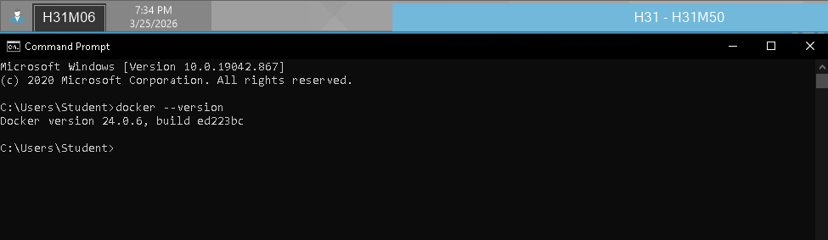
Docker run hello-world
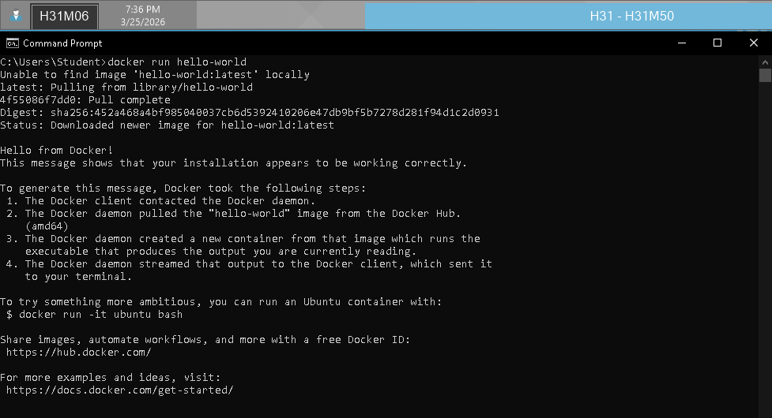
Docker pull nginx
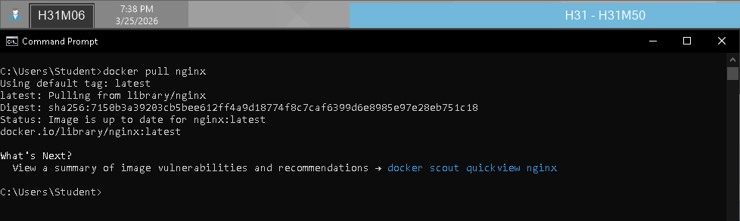
docker images
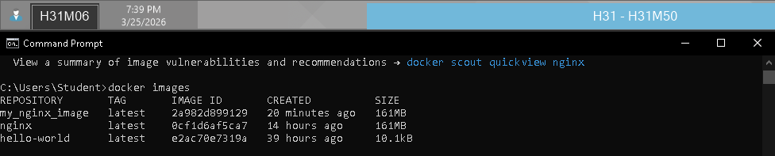
docker run -d nginx
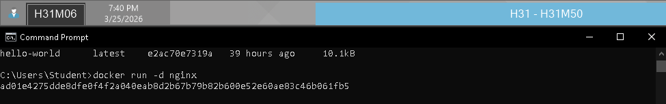
Docker ps
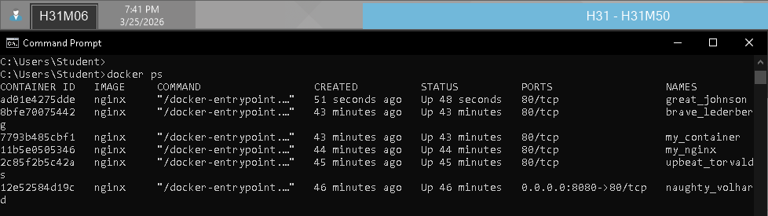
docker ps –a
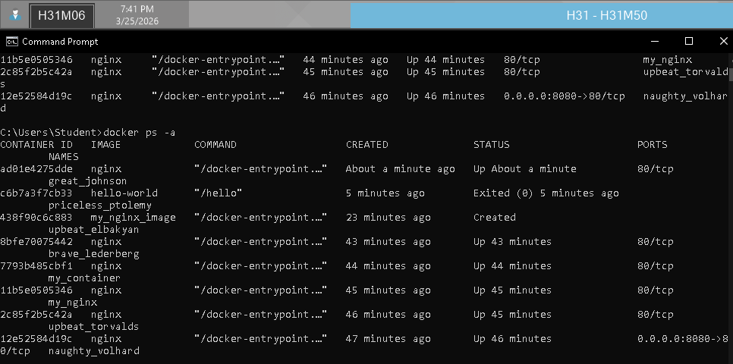
docker logs <container_id>
